

**Equipamientos Urbanos y su incidencia en el desarrollo local para los habitantes del Distrito de Turbo Antioquia en los últimos 10 años.**

Yaniris Camila Martínez Garcés

Trabajo de grado presentado para optar al titulo de Profesional en Desarrollo Territorial

Asesora

Kateryn Peña Mejía

Geógrafa, MSc en Estudios Urbano - Regionales

Universidad de Antioquia

Facultad de Ciencias Económicas

Desarrollo Territorial

Turbo, Antioquia

2023

|  |  |
| --- | --- |
| **Cita** | (Martínez Garces, 2018) |
| **Referencia**  **Estilo APA 7 (2020)** | Martínez, Garces. Y. C (2023). *Equipamientos Urbanos y su incidencia en el desarrollo local para los habitantes del Distrito de Turbo Antioquia en los últimos 10 años.* [Trabajo de grado profesional]. Universidad de Antioquia, Turbo, Colombia. |

**[](https://co.creativecommons.net/tipos-de-licencias/)**[](https://co.creativecommons.net/tipos-de-licencias/)

|  |  |
| --- | --- |
|  |  |

Biblioteca Sede Ciencias del Mar (Turbo)

**Repositorio Institucional:** http://bibliotecadigital.udea.edu.co

Universidad de Antioquia - www.udea.edu.co

El contenido de esta obra corresponde al derecho de expresión de los autores y no compromete el pensamiento institucional de la Universidad de Antioquia ni desata su responsabilidad frente a terceros. Los autores asumen la responsabilidad por los derechos de autor y conexos.

**Dedicatoria**

Principalmente a Dios porque todo lo logrado fue bajo su voluntad, a mis padres, hermana y a toda mi familia por permanecer siempre y brindarme una voz de aliento durante este proceso.

**Agradecimientos**

A todos los docentes que me brindaron parte de su conocimiento durante la carrera. A mi asesora Kateryn Peña Mejia, por ser un bastón durante la realización de este trabajo y haberme dedicado su tiempo y brindarme su conocimiento para culminar esta investigación de manera exitosa.

**Tabla de contenido**

**Resumen** 8

**Introducción** 10

**1.** **Marco teórico** 12

**1.1** **Equipamientos y sus distintas definiciones** 12

**1.2** **Equipamientos y su clasificación** 14

**1.3** **Características de los equipamientos** 15

**1.4** **Características de la población que usa los equipamientos** 16

**2.** **Metodología** 18

**3.** **Resultados** 24

**4.** **Conclusiones** 32

**5.** **Bibliografía** 34

**Lista de Tablas**

**Tabla 1.** Listado de equipamientos del municipio de Turbo, clasificados por categoría y estado. 27

**Lista de Figuras**

**Figura 1.** Mapa de Equipamientos urbanos del municipio de Turbo por categoría 24

**Figura 2.** Mapa de estado de los equipamientos urbanos del municipio de Turbo 26

**Figura 3**. Grafico clasificación de equipamientos según su categoría. Elaboración propia. 28

**Figura 4.** Gráfico estado de los equipamientos del Distrito de Turbo. Elaboración propia. 28

**Figura 5.** Gráfico equipamientos en mal estado según su categoría. Elaboración propia. 29

**Siglas, acrónimos y abreviaturas**

POT Plan de Ordenamiento Territorial

APA American Psychological Association

UDEA Universidad de Antioquia

DANE Departamento Administrativo Nacional de Estadística

# **Resumen**

Esta investigación se enfoca en conocer la incidencia que tiene los equipamientos urbanos en la comunidad del distrito de Turbo, teniendo en cuenta lo que significa el desarrollo local para los habitantes. A través de esta investigación se logra recopilar cierta información básica del mal estado y el mal uso que se le da a los equipamientos urbanos tanto públicos como privados existentes en el distrito de Turbo, Los equipamientos al tener diferentes características que lo componen permiten que se puedan analizar de manera social y funcional en el municipio, por ello, en la presente investigación se demostrará con una metodología mixta el análisis del estado y el uso de los equipamientos urbanos, lo cual permitió arrojar ciertas estadísticas y resultados significativos que no existían, para futuras investigaciones que se pretendan desarrollar sobre este tema. Finalmente, esta investigación es un primer acercamiento en los últimos 10 años, del estado de los equipamientos urbanos en el Distrito de Turbo Antioquia.

**Palabras claves:** Desarrollo local, comunidad, equipamientos, uso, capacidades de infraestructura.

**Abstract**

This research focuses on the incidence of urban facilities in the community of the district of Turbo, taking into account what local development means for the inhabitants. Through this research it is possible to collect some basic information on the poor condition and misuse of urban facilities, both public and private, existing in the district of Turbo. The facilities, having different characteristics that compose them, allow them to be analyzed in a social and functional way in the municipality; therefore, this research will demonstrate with a mixed methodology the analysis of the condition and use of urban facilities, which allowed to yield certain statistics and significant results that did not exist, for future research that is intended to be developed on this topic. Finally, this research is a first approach in the last 10 years, of the state of urban facilities in the District of Turbo Antioquia.

**Key words:** Local development, community, facilities, use, infrastructure capacities.

# **Introducción**

Este trabajo se realizó para analizar los equipamientos urbanos en el Municipio de Turbo, el cual está ubicado en la subregión de Urabá en el departamento de Antioquia. Estos equipamientos son mencionados en el POT del municipio y la función que estos cumplen dentro del territorio. Algunos de ellos, ya están construidos y otros aún no se ha iniciado su ejecución. En los últimos 10 años se han presentado proyectos por parte de las administraciones municipales, con el fin de mejorar algunos equipamientos ya existentes y establecer otros nuevos para el uso colectivo de la comunidad en la urbanidad del municipio.

Por ello, en esta investigación se identificaron varios equipamientos urbanos en el municipio de Turbo, los cuales no se han culminado o no se les está dando el uso adecuado. Los equipamientos que existen en el casco urbano del municipio de Turbo, según el POT del 2012, están diseñados para el uso colectivo de toda la comunidad. Muchos de los equipamientos que se analizan en esta investigación han sido ejecutados desde el año 2013 hasta el 2022. Sin embargo, la mayoría en la actualidad no cuentan con las condiciones necesarias para satisfacer las necesidades de la población puesto que, el uso que se les otorgó en un principio no ha sido el adecuado en el transcurso de los últimos 10 años.

La no culminación y el uso inadecuado de los equipamientos, ha conllevado a que se frene de uno u otro modo el desarrollo local de la población en el municipio de Turbo. Dado que, ya no pueden disfrutar de manera apropiada los espacios colectivos, porque se encuentran en mal estado o las condiciones de las infraestructuras son deplorables y riesgosas. Los equipamientos al tener diferentes características que lo componen permiten que se puedan analizar de manera social y funcional en el municipio. Asimismo, demostrar como la no culminación de los equipamientos en el municipio afecta socialmente a los grupos poblaciones desde niños hasta adultos mayores.

En la actualidad no existe, un ente competente que esté realizando acciones contundentes para la solución de los equipamientos inconclusos o el mantenimiento de los existentes, la población ha hecho muchas denuncias con el fin de que se de una respuestas clara y acertada de la situación que se vive con los equipamientos en el municipio de Turbo.

Por ello, a través de esta investigación, se pretende indagar de una forma clara como la no culminación de los equipamientos en el casco urbano del municipio de turbo afecta o influye en el desarrollo local de los habitantes del municipio de Turbo. Puesto que, no se ha encontrado un análisis especifico que demuestre las afectaciones sociales que dejan los equipamientos inconclusos o en mal estado en el municipio de Turbo.

Por consiguiente, es fundamental caracterizar social y funcionalmente los equipamientos urbanos en el municipio de Turbo, asimismo evaluar las capacidades de infraestructura en los equipamientos para finalmente determinar los aspectos negativos o positivos que evidencian profesionales expertos del municipio de Turbo. Esto con el fin de poseer una visión amplia desde diferentes posturas la situación de los equipamientos en los últimos 10 años. Después de todo conservar un insumo para futuras investigaciones en relación con los equipamientos

# **Marco teórico**

## **Equipamientos y sus distintas definiciones**

Los equipamientos contienen distintas definiciones desde diferentes perspectivas, en este apartado se pretende mencionar las definiciones desde lo arquitectónico, social y territorial.

En el capítulo lll, se menciona puntualmente en el articulo 11 donde se establece que los planes de ordenamiento territorial están integrados por tres componentes, general, urbano y rural. En estos tres componentes se menciona los equipamientos como, esa infraestructura que garantiza adecuadas relaciones funcionales entre asentamientos y zonas urbanas y rurales. Lo que permite entender que, a nivel general es importante incluir los equipamientos para el desarrollo territorial, ya que este compone características que fomentan el buen vivir y el disfrute de los espacios colectivos en un territorio. (Congreso de Colombia, 1997)

En la arquitectura los equipamientos se definen de la siguiente manera:

Son aquellos espacios que cumplen doble función en el entorno en el que se encuentre ya que, se encargan de proporcionar servicios que contribuyan a la construcción y consolidación de la vida colectiva. Por lo anterior, todo equipamiento debe cumplir con una función social que satisfaga las necesidades básicas individuales o colectivas de la población. (Franco & Zabala, 2012)

A través de los equipamientos los arquitectos, buscan asegurar equidad en su distribución en el territorio, donde se den implantaciones acordes con la escala y usos. “Los equipamientos no siempre son generadores de recursos económicos, pues de esta forma pueden garantizar la cobertura, por igual, de necesidades básicas que algunos ciudadanos no estarían en capacidad de pagar” (Franco & Zabala, 2012). Por lo tanto, son diseñados con el fin de cubrir esas necesidades de manera colectiva, dejando de un lado la exclusión de actores sociales por condiciones especiales como edad, sexo, cultura, etc. Sin embargo, no siempre se cumple con esta característica, ya que existen equipamientos de carácter público y privado. No obstante, nos enfocaremos en los equipamientos de tipo público.

Los equipamientos de carácter público tienden a garantizar más cobertura, ya que son manejados directamente por el estado, los cuales financian los equipamientos que se pretenden realizar en dicho espacio público, el estado debe garantizar un manejo propicio de los recursos que se utilicen para los equipamientos.

En cuanto a los equipamientos y su definición desde lo social, se explica como “esos espacios en los cuales se dan con mayor intensidad las interacciones al interior de un grupo social y hacia el exterior con otros grupos”. (Mayorga & García, 2010) En otras palabras, los equipamientos desde la sociología son aquellos espacios para propiciar el encuentro entre las personas que lo utilizan, buscando el reconocimiento del otro como un ser social activo.

A cada categoría de equipamiento, se le realiza el alcance sociológico que puede tener el equipamiento para garantizar una interacción social de forma igualitaria en los modos de vida de la comunidad o población que hace uso de los equipamientos. Por ello “Las interacciones sociales que se dan en algunos equipamientos colectivos, como los de educación, recreación y deporte, y cultura, por excelencia, incentivan la producción de capital social y, por lo tanto, permiten alcanzar óptimos índices de calidad de vida y superación de estados de pobreza”. ( (Alfonso, 2015), como se citó en Mayorga, 2012)

Los equipamientos desde una perspectiva territorial se caracterizan por ser una parte fundamental en la construcción de una ciudad, debido que cuenta con un valor estructural que se añade al tejido urbano, es necesario tener presente la necesidad de articular los equipamientos al momento de la planificación territorial. A través de estos se busca cerrar esas brechas sociales que coexisten en las comunidades. Teniendo en cuenta “que la calidad de los equipamientos aporta a la reivindicación de la población más desfavorecida, generando orgullo y apropiación de territorios que históricamente han estado marginados del desarrollo urbano”. (Alfonso, 2015), como se citó en Franco y Zabala 2012) Es decir, en los territorios es necesario la planeación de este tipo de estructuras públicas, para el disfrute de la sociedad, lo cual también aporta al desarrollo urbano en los territorios y permite dejar a un lado la exclusión para construir espacios con menos desigualdad y sobre todo sostenibles.

Por otro lado, se realizará una aproximación conceptual del tema megaproyectos para elaborar una distinción entre los conceptos de equipamientos y megaproyectos.  Ahora bien, los megaproyectos cuentan con ciertas características similares a los equipamientos, ya que el desarrollo de los megaproyectos también es intervenido de carácter público o privado.

Con respecto a los megaproyectos “Suelen ser los grupos empresariales más poderosos los que determinan las prioridades y señalan los caminos que seguir”. (Diaz, 2015) Si bien comparando la forma como en los equipamientos el estado es el que define los objetivos de estos espacios, resulta ser muy distinto en los megaproyectos, como se mencionó anteriormente existen grandes inversionistas que definen el foco, lo cual conlleva que de una u otra manera no haya suficiente cobertura a nivel social para los habitantes.

Agregando a lo anterior se evidencia que los megaproyectos no son netamente de carácter público con el fin de satisfacer las necesidades de forma colectiva o individual, pues los empresarios se encargan de definir la relevancia del proyecto. Así mismo, (Diaz, 2015) señala que “los megaproyectos reflejan el poder creciente de unas elites económicas y políticas que orillan por completo los mecanismos democráticos de toma de decisiones.” Este tipo de acciones fomentan el aumento de las desigualdades, puesto que se concentra en pocos beneficiarios sociales.

## **Equipamientos y su clasificación**

Los equipamientos se clasifican por sectores según los servicios que presten y asimismo se dividen en grandes grupos, en esa clasificación no se incluyen solo los equipamientos construidos por el estado, sino que se incluyen todas aquellas edificaciones que contribuyen a la cómoda convivencia de los ciudadanos convivencia (Alcaldía de Medellín, 2006)

Por lo general la clasificación y función de equipamientos varia para cada territorio donde se ubiquen, sin embargo, en este apartado se mencionarán los más comunes:

* **Educación:** Son aquellos destinados a la formación de los individuos, en ellos se encuentran las instituciones educativas, centros de educación para adultos, instituciones de educación superior etc.
* **Salud:** Equipamientos destinados a la prestación de servicios de salud, de carácter público y privado. Servicios de promoción, protección y recuperación de la salud.
* **Recreación y Deportes:** Destinados a la práctica de distintos deportes de alto rendimiento, actividades recreativas y el aprovechamiento del tiempo libre. Se encuentran todas las organizaciones deportivas y recreativas.
* **Cultura:** Estructuras destinadas a las actividades culturales, para la conservación de la identidad nacional a través del fortalecimiento y desarrollo de relaciones y creencias.
* **Culto:** Son aquellas donde se pueden practicar y expresar sus creencias de culto.
* **Bienestar social:** Dirigido a la prestación de servicios a grupos sociales específicos, como familias, infancia, orfandad, tercera edad, discapacitados y grupos marginales.

## **Características de los equipamientos**

Los equipamientos se caracterizan de diferentes formas según su necesidad, ubicación geográfica y el tipo de uso que se le puede dar.

Los equipamientos deben tener una ubicación accesible para los ciudadanos que hagan uso de ellos, esto depende de la escala del equipamiento y se debe estudiar los patrones de distribución y cobertura dentro de un territorio determinado, para medir un equipamiento se pueden tomar los siguientes indicadores: “el número de equipamientos existentes dentro de un espacio dado, la capacidad de los mismos, la población que se sirve de estos, la cantidad de déficit o superávit teniendo en cuenta el número de equipamientos existentes o los m2 totales que son destinados a la prestación de dicho servicio, la distancia recorrida por la población demandante, a distancia máxima o mínima desde diferentes puntos del territorio, etc.” ( (Alfonso, 2015), como se citó en Bosque y Moreno, 2012) Las características de los equipamientos deben apuntar a la satisfacción de necesidades colectivas con el de mitigar esas desigualdades sociales que existen en los territorios.

## **Características de la población que usa los equipamientos**

Es importante darle una definición y definir las principales características que se identifican en la población, quienes son los principales beneficiarios de los equipamientos.

A manera general los grupos poblacionales “En el contexto de los estudios censales, hace referencia a colectivos que dentro de la población comparten unas características similares en razón a la condición étnica, a la edad y al género. Los grupos poblacionales se constituyen como una categoría heterogénea y diversa culturalmente, que se sostiene en los estandartes de los derechos civiles y políticos, así como de los sociales, económicos y culturales hace referencia a grupos etáreos o grupos étnicos.” (Secretaría de planeación Bogotá) A partir de este concepto los grupos poblaciones se pueden distribuir de la siguiente manera:

* **Población joven:** Según (DANE, 2020), son aquellos que “se encuentran en la etapa de vida entre los 14 y 28 años. Esas personas se encuentran en proceso de “consolidación de su autonomía intelectual, física, moral, económica social y cultural que hace parte de una comunidad política y en ese sentido ejerce su ciudadanía”.
* **Adultos:** “La adultez se entiende como la etapa del ciclo vital comprendida entre los 27 y los 59 años. Esta categoría es de vital importancia en la comprensión del enfoque poblacional diferencial, son quienes toman decisiones relevantes en los diferentes círculos de la acción pública y privada”. (Secretaría de cultura)
* **Adultos mayores:** “Las personas adultas mayores son aquellas que cuentan con sesenta años o más, según la normativa nacional. Esta etapa del ciclo vital posee su propio conjunto de roles, responsabilidades, expectativas y estatus, establecidos cultural, social e históricamente.” (DANE, 2021)

# **Metodología**

Para cumplir con los objetivos mencionados en la introducción se empleará como metodología de investigación el enfoque mixto,porque combina técnicas cualitativas con una estrategia cuantitativa, por medio de las cuales se pretende recolectar la información para responder de manera correcta a los objetivos específicos del proyecto.

Los métodos de investigación mixta son la integración sistemática de los métodos cuantitativo y cualitativo en un solo estudio con el fin de obtener una “fotografía” más completa del fenómeno. Estos pueden ser conjuntados de tal manera que las aproximaciones cuantitativa y cualitativa conserven sus estructuras y procedimientos originales. (Sampieri, Fernandez, & Baptista, 2010) La utilización de una metodología mixta dentro de un mismo estudio resulta altamente favorable para avanzar en una mejor comprensión de los conceptos y problemas que se investigan en las ciencias sociales.

Se aplicará la recolección de datos cualitativos para describir el objetivo de estudio relacionado con la caracterización social y funcionalmente de los equipamientos, Por otro lado, en el tercer objetivo específico Determinar los aspectos negativos o positivos que evidencian profesionales expertos en los equipamientos urbanos del municipio de Turbo.

Se pretende realizar unas entrevistas a profesionales expertos en el tema, mediante el método de entrevista semi estructurada, es uno de los tipos de entrevista que “presenta un grado mayor de flexibilidad que las estructuradas, debido a que estas parten de preguntas planeadas, que pueden ajustarse a los entrevistados. La ventaja es que da la posibilidad de adaptarse a los sujetos con enormes posibilidades para motivar al interlocutor, aclarar términos, identificar ambigüedades y reducir formalismos” (Díaz, Torruco, Martínez, & Varela, 2013) Esto permite que la comunicación sea menos tensa y haya una expresión más natural de las ideas. Por ello, las preguntas en la entrevista semi estructurada deben ser sencillas y breves fáciles de comprender, pero que sean adecuadas para el tema de investigación que se está tratando. Permitiendo que la conversación fluya y se realicen otras preguntas de acuerdo con el tema que se va a tratar. (Díaz, Torruco, Martínez, & Varela, 2013)

La investigación bajo el enfoque cualitativo se define cómo la forma que se pretende describir, comprender e interpretar los fenómenos, a través de las percepciones y significados producidos por las experiencias de los participantes, para que el investigador se forme creencias propias sobre el fenómeno. (Sampieri, Fernandez, & Baptista, 2010)

Finalmente se utilizará el enfoque cuantitativo, para resolver el objetivo relacionado con la evaluación de los equipamientos, este enfoque se encarga de “utilizar la recolección de datos para probar hipótesis con base en la medición numérica y el análisis estadístico, con el fin establecer pautas de comportamiento y probar teorías.” (Sampieri, Fernandez, & Baptista, 2010)

A continuación, se describirá como se pretende resolver cada objetivo específico:

* El objetivo 1 “Caracterizar social y funcionalmente los equipamientos urbanos del municipio de Turbo.” se pretende resolver de la siguiente manera:

1. Cómo primero se realizará una ficha en donde se recolectará la siguiente información:
2. Listado de los equipamientos existentes con su localización.
3. Se escogerán 22 equipamientos urbanos del municipio de turbo, estos serán de categoría recreativos, institucionales, deportivos, salud y cultural. Si bien, existen más categorías en las que se distribuyen los equipamientos solo se escogerán las anteriormente mencionadas, debido que estos equipamientos son los que mas utiliza frecuentemente la comunidad en general del municipio de Turbo.
4. Clasificación por categoría.
5. Indagar el uso de los equipamientos urbanos en el Distrito de Turbo.
6. Grupo poblacional que hace uso de los equipamientos.

Realizar un formato para la caracterización de cada equipamiento: el formato contiene la fecha y hora en la cual se diligenció el formulario, el nombre del equipamiento y la dirección de este. La entidad encargada del equipamiento y la categoría en que se encuentra el equipamiento si es institucional, recreativo, cultural, etc. En el estado, se pretende describir como se evidencian físicamente los equipamientos que se visitaron. Finalmente se adjunta la fotografía del equipamiento y se le agrega observaciones, en las que se anotarán todas aquellas ocurrencias particulares.

**Ficha N°1.** Caracterización de equipamientos urbanos Municipio de Turbo

**UNIVERSIDAD DE ANTIOQUIA - SEDE CIENCIAS DEL MAR**

**FACULTAD DE ECONOMÍA**

**PREGRADO EN DESARROLLO TERRITORIAL**

**CARACTERIZACIÓN DE EQUIPAMIENTOS MUNICIPIO DE TURBO**

Fecha: __________________________________ Hora: ______________________

Nombre del Equipamiento: ______________________________________________

Dirección: ____________________________________________________________

Entidad encargada: ____________________________________________________

Categoría: ____________________________________________________________

Estado: Muy bueno ___ Bueno ___ Regular ____ Malo ____ Muy malo ___

|  |
| --- |
|  |
| Observaciones|
| Fuente: |

Elaboración propia

A través de esta ficha se busca identificar los equipamientos que existen en el municipio, asimismo la población que hace uso de ellos.

* El objetivo 2 “Evaluar las capacidades de infraestructura en los equipamientos del municipio de Turbo.” Se resolverá de la siguiente forma:

1. Dirigirse a los equipamientos encontrados en la ficha del objetivo 1 y realizar registro fotográfico.
2. Analizar el estado físico de los equipamientos. (Calificación: Muy bueno, bueno, regular, mala y muy mala)
3. Identificar qué tipo de utilidad le está dando la comunidad a los equipamientos.
4. Aforo de los equipamientos

* En cuanto al último objetivo específico Determinar los aspectos negativos o positivos que evidencian profesionales expertos en los equipamientos urbanos del municipio de Turbo. En este objetivo, se realizarán 4 entrevistas semi estructuradas a profesionales expertos, a partir del tema de investigación que se está tratando. Los profesionales expertos quienes van a ser entrevistados deben ser: político, representante de bienestar universitario de la Universidad de Antioquia, deportista del municipio y finalmente un constructor que haga o haya hecho parte en la construcción de cualquier equipamiento del municipio.

Para desarrollar las entrevistas se diseñó un formato con una información inicial del entrevistado como: Nombre, a que se dedica y fecha en la que se realizó la entrevista. Luego de esto una etapa social, en la cual se hará el saludo, la presentación entre el entrevistador y el entrevistado, y por último explicar el motivo de la entrevista. Seguidamente se pasará a la etapa de interacción donde se le plantearán 3 preguntas estructuradas al entrevistado a partir de sus respuestas se le presentará los balances alcanzados en el objetivo específico 2 “Evaluar las capacidades de infraestructura en los equipamientos del municipio de Turbo.” e indagar la opinión del entrevistado en base a los resultados obtenidos.

**Ficha N°2.** Formato de entrevista semi estructurada a profesional experto

**UNIVERSIDAD DE ANTIOQUIA - SEDE CIENCIAS DEL MAR**

**FACULTAD DE ECONOMÍA**

**PREGRADO EN DESARROLLO TERRITORIAL**

**FORMATO DE ENTREVISTA SEMI ESTRUCTRADA A PROFESIONAL EXPERTO**

**Fecha de la entrevista:** _______________________________________________

**Nombres y apellidos del entrevistado**: _______________________________________

**A que se dedica:** _______________________________________________________

**Etapas de la entrevista**

1. **Etapa social** (Saludo, presentación y explicar el motivo de la entrevista)

________________________________________________________________________________________________________________________________________________________________________________________________________________________________________________________________________________________________________________________________________________________________________________________________________________

1. **Etapa de interacción (preguntas)**

(Plantear las preguntas estructuradas e indagar en base a las respuestas obtenidas)

* 1. **¿Qué piensas de los de equipamientos que existen en el municipio de Turbo?**

_____________________________________________________________________________________________________________________________________________________________________________________________________________________________

* 1. **¿Consideras que, a los equipamientos del municipio de Turbo, se les está dando el uso adecuado?**

______________________________________________________________________________________________________________________________________________________________________________________________________________________________

* 1. **¿La inversión de recursos a la construcción de equipamientos en el municipio de Turbo es la apropiada?**

___________________________________________________________________________________________________________________________________________________________________________________________________________________________

**Fuente:** Elaborado por la autora a partir de (Viteri, 2016)

# **Resultados**

En esta sección, se presentan los resultados que se hallaron luego de haber aplicado la metodología mixta anteriormente mencionada a los objetivos específicos. Inicialmente se obtuvo un mapa con la ubicación de los 22 equipamientos que se pretendían analizar en esta investigación. Esto, correspondía a el objetivo específico “Caracterizar social y funcionalmente los equipamientos urbanos del municipio de Turbo.” La **Figura 1** corresponde a la clasificación de los 22 equipamientos urbanos del municipio de Turbo por categoría, este se utilizó previamente, para la visita de campo a los equipamientos anteriormente escogidos.

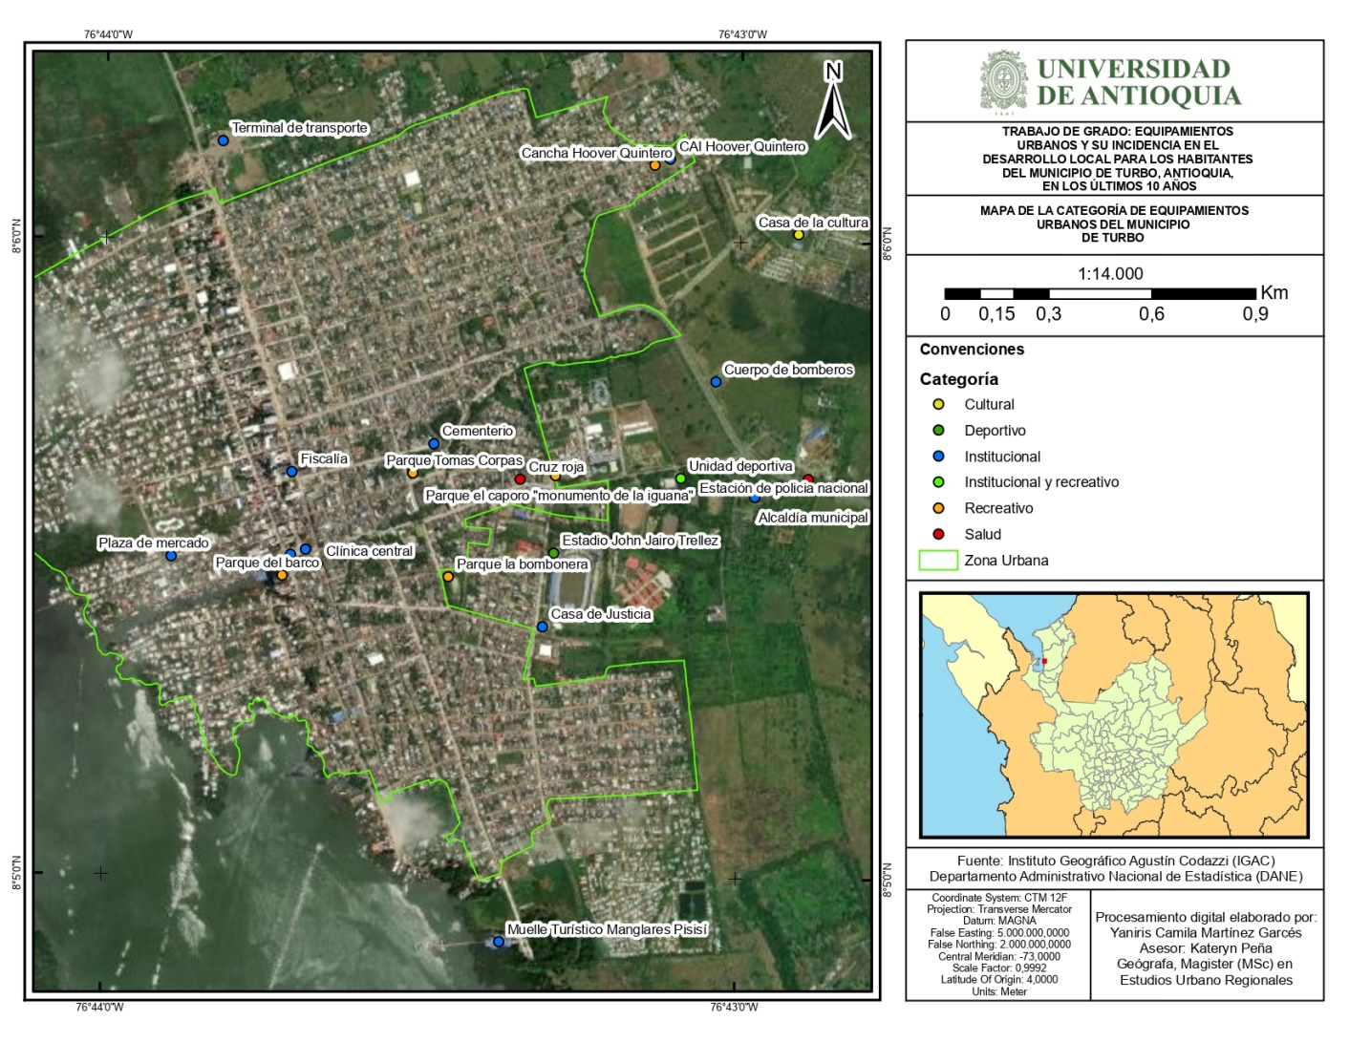

**Figura 1.** Mapa de Equipamientos urbanos del municipio de Turbo por categoría

El anterior mapa se realizó, basado en conocimientos previos de los equipamientos existentes en el territorio. Ahora bien, se evidencian la ubicación exacta de los equipamientos y su categoría, gran parte de los equipamientos elegidos se ubican en el centro de la zona urbana del municipio de Turbo. Por lo que, es más factible que gran parte de la comunidad acceda a ellos frecuentemente y los hagan parte de su diario vivir. Así mismo, estos equipamientos son visibles para los habitantes, turistas, etc. del territorio.

Posteriormente a la elaboración del mapa, se procedió a llenar la ficha N°1 mencionada en la metodología de investigación. Se diligenciaron 22 formatos, de los que 11 no se logró realizar visita de campo debido a situaciones de la inseguridad que se presenta en ciertos sectores del municipio. Sin embargo, en los equipamientos restantes se realizó la visita de campo. Inicialmente, se observó el estado físico de los equipamientos urbanos para asignarles una calificación pertinente. Seguido, se detalló el aforo y el uso que se le está proporcionando por parte de la comunidad a los equipamientos, ver Anexos.

La visita de campo amplió el conocimiento previo y permitió comprender desde otro punto de vista la realidad de los equipamientos urbanos en el municipio de Turbo. Ya que, se observó que gran parte de los equipamientos no se les brinda el uso inicial para el que fueron construidos, lo que conlleva a cuestionar la presencia de los entes competentes para realizar seguimiento de los equipamientos.

Continuando con los resultados del objetivo “Caracterizar social y funcionalmente los equipamientos urbanos del municipio de Turbo.” Se llevó a cabo un mapa en donde se plasmó la ubicación de los equipamientos y su estado físico, ver **Figura 2**. Permitió un análisis más amplio y completo de lo que se quiere exponer en esta investigación que más adelante será adecuado mencionar en las conclusiones.

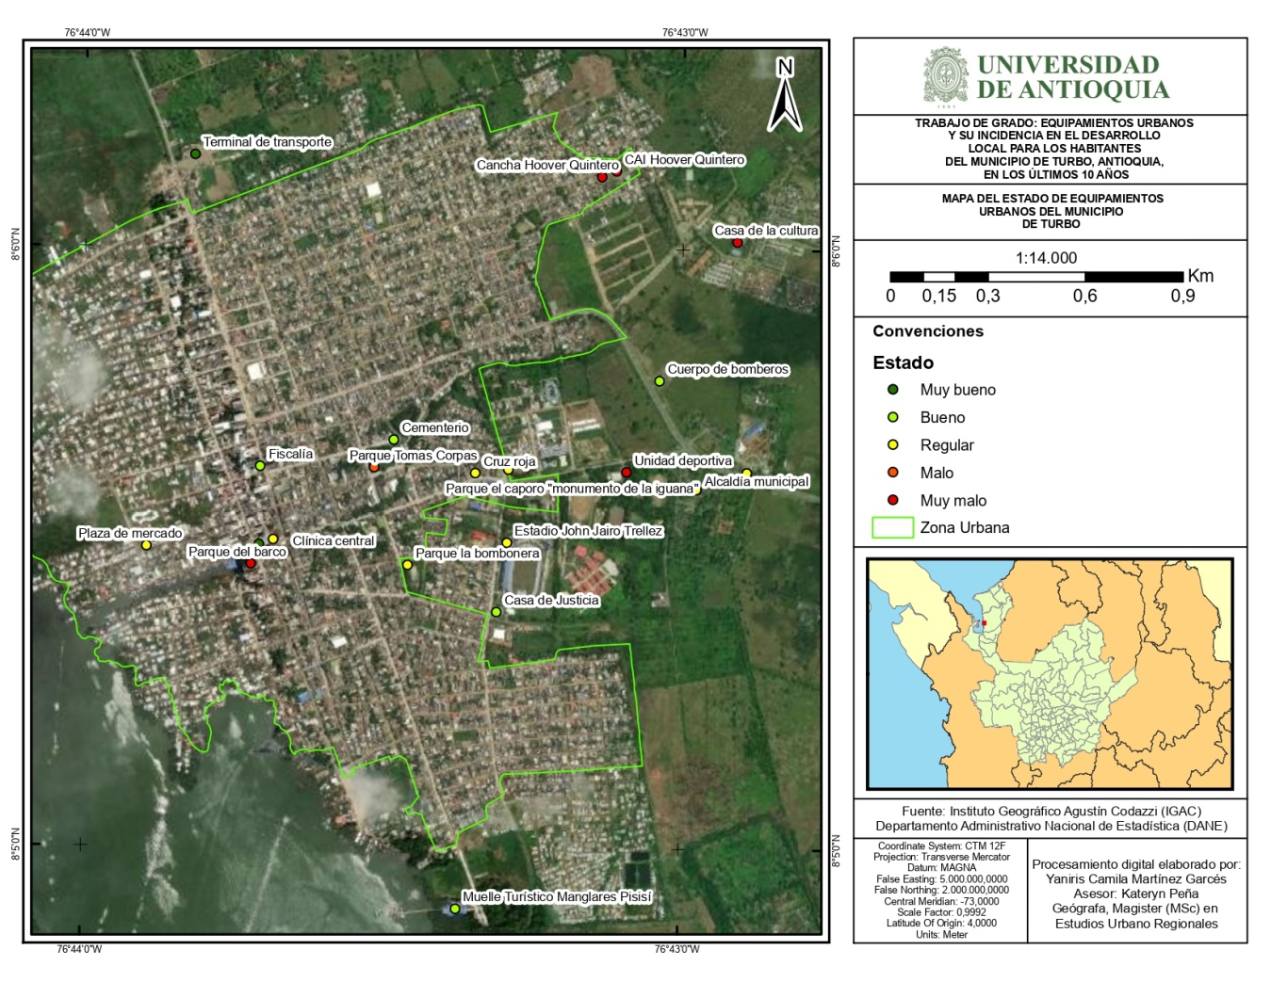

**Figura 2.** Mapa de estado de los equipamientos urbanos del municipio de Turbo

Con respecto a el objetivo 2 que se refiere a la evaluación de las capacidades de infraestructura en los equipamientos urbanos del municipio de Turbo. Se realizó un listado con los equipamientos ya mencionados anteriormente, donde se puede evidenciar de forma más específica en que categoría se encuentra y la calificación del estado físico que se le asignó a cada equipamiento, Ver **Tabla 1.**

**Tabla 1.** Listado de equipamientos del municipio de Turbo, clasificados por categoría y estado.



Elaboración propia.

La anterior tabla, permite observar detalladamente la situación de los equipamientos urbanos en el municipio. Por ello, la anterior información permitió presentar la información en forma de gráficos para un análisis sistematizado.

En la **Figura 3** se recopiló la información de todas las categorías de cada equipamiento, lo cual arrojó que el 50% de los equipamientos son de categoría institucional. Mientras que, el 27 % son recreativos y el restante se distribuyen en 14% de salud, 5% deportivo y 4% cultural. La distribución de construcciones de equipamientos es desproporcional, puesto que son muy pocos los escenarios para cubrir ciertas necesidades básicas como la salud, teniendo en cuenta que solo hay un hospital en la zona urbana con una infraestructura en muy mal estado.

**Figura 3**. Grafico clasificación de equipamientos según su categoría. Elaboración propia.

Agregando a lo anterior, se graficó el estado general de los equipamientos urbanos dando como el resultado más alto el 32% de los equipamientos se clasificaron en estado regular, seguido del 27% de los equipamientos en buen estado. No obstante, el porcentaje de equipamiento muy malo sigue siendo un poco alto del 18% seguido de, los equipamientos muy buenos con un 14%, finalmente el 9% de equipamientos están en mal estado, ver **Figura 4**.

**Figura 4.** Gráfico estado de los equipamientos del Distrito de Turbo. Elaboración propia.

Por último, se seleccionaron los equipamientos que se encontraban en muy malo, malo y regular estado según su categoría. A partir de esa información se realizó la **Figura 5**, el cual arrojó que de los equipamientos en los estados anteriormente mencionado con el 46% son los recreativos en esa categoría entran los parques y los escenarios deportivos. Teniendo en cuenta el alto aforo de estos equipamientos, ¿Se puede decir que los habitantes del municipio de Turbo tienen buenos espacios de esparcimiento? ¿Desde las entidades competentes están teniendo en cuenta estos factores que afectan el desarrollo territorial del municipio de Turbo? Son preguntas que se responderán a medida que se desarrolle la investigación.

**Figura 5.** Gráfico equipamientos en mal estado según su categoría. Elaboración propia.

Para finalizar esta sección, a partir de las entrevistas realizadas a los profesionales expertos, entre esos, un político, un deportista, un representante de bienestar universitario y un constructor, para resolver el objetivo Determinar los aspectos negativos o positivos que evidencian profesionales expertos en los equipamientos urbanos del municipio de Turbo.

Es importante mencionar que, el constructor no tenía permitido responder preguntas relacionadas con la obra en la que está ejerciendo su labor, por lo tanto, solo se obtuvo respuesta de 3 de 4 profesionales expertos.

Continuando con lo anterior a los entrevistados se les preguntó: ¿Qué piensas de los de equipamientos que existen en el municipio de Turbo? Y se encontró que coincidían en que si existen equipamientos en el municipio de Turbo y consideran que tiene buenos equipamientos. Sin embargo, el deportista y la coordinadora de bienestar universitario piensan que no se les hacen el mantenimiento adecuado para el normal funcionamiento. A diferencia del político, que especificó en el parque Tomás Corpas donde considera que se ha convertido en un negocio redondo para las administraciones de turno en los últimos 10 años, debido a que el predio donde está construido aún no se ha pagado y el gasto inicial ya se encuentra en el triple de lo que era.

Continuando con la pregunta: ¿Consideras que, a los equipamientos del municipio de Turbo, se les está dando el uso adecuado? Los entrevistados coincidieron de manera unánime, de que no se les está dando el uso adecuado a los equipamientos debido a la falta de mantenimiento por parte de las entidades encargadas. Existe una alta demanda para hacer uso de ellos, sin embargo no es posible en su totalidad por la falta de mantenimiento a los equipamientos urbanos del municipio de Turbo.

Finalmente, las opiniones sobre la inversión a los equipamientos fue muy dividida, debido que el deportista considera que no ha sido la adecuada enfatizando en el gobierno de turno, en donde se evidenció un abandono a el equipamiento de la Unidad deportiva puesto que, es un escenario deportivo importante el cual se encuentra en estado de abandono. Mientras que, la coordinadora de bienestar universitario considera que la inversión es adecuada, también enfatizó que hace mucho no se lee los planes de desarrollo, por ende, desde lo que percibe considera que la inversión a los equipamientos en el municipio de Turbo si es la adecuada.

Finalmente, el político mencionó que desde su punto de vista la inversión se ha hecho, pero no de la forma adecuada, ya que se hacen muchas gestiones para construir nuevos equipamientos, pero no se usan los recursos como debería ser, lo cual hace que en ocasiones el municipio entre en deudas muy grandes que de una u otra forma frenan el desarrollo.

Se les presentó a los entrevistados los resultados de las **Figuras 3, 4 y 5**. Todos coincidieron en que el estado asignado a cada equipamiento era la adecuada según lo que ellos han percibido en los últimos años.

# **Conclusiones**

El municipio de Turbo en el casco urbano, cuenta con equipamientos de tipo recreativo, institucional, salud y cultural. Algunos de los equipamientos existen hace 10 años en el municipio, su inversión inicial fue la correcta sin embargo a los largo del tiempo no se ejecutaban los proyectos. Los equipamientos institucionales representan una gran parte de los espacios que la comunidad hace uso de ellos.

Los equipamientos escogidos en esta investigación se ubican principalmente en la zona centro del casco urbano, los cuales cuentan con un estado de infraestructura muy regular en general. Además, algunos de los equipamientos a pesar de estar en el casco urbano, el acceso a ellos es inseguro debido a problemas de orden público, es arriesgado ingresar a ciertos lugares a altas horas de la noche o en su defecto sin un acompañante que sea conocido del sector en el cual se encuentra el equipamiento.

Los equipamientos recreativos en la zona centro del municipio de Turbo son muy pocos, para la alta demanda de habitantes. Agregándole que se encuentran en su mayoría en muy mal estado, debido a la falta de mantenimiento por los entes encargados.

Luego de recopilar la información en cada uno de los objetivos específicos planteados en la investigación, se puede analizar que desde la administración municipal en los últimos años se ha pretendido mejorar y construir nuevos equipamientos para el mejoramiento de la calidad de vida en los habitantes. No obstante, en cada periodo de gobierno se pretende ejecutar los planes de desarrollo que construyen y no se hace el pertinente seguimiento a los proyectos que están en proceso de iniciar o culminar.

Los resultados de esta investigación, permiten tener un panorama más amplío de los diversos puntos de vista en cuanto a los equipamientos, su uso y su estado físico. Los porcentajes obtenidos a través de los pocos recursos que se utilizaron, no son muy alentadores. Puesto que, muestran una gran realidad que a pesar de estar a la vista de todos no es considerada una problemática de carácter urgente. Los equipamientos hacen parte importante del desarrollo territorial para un territorio, estos permiten que los habitantes tengan diferentes espacios para realizar actividades que promuevan el buen vivir en la sociedad. Los equipamientos deportivos son considerados un espacio importante en el municipio de Turbo, debido a que muchos jóvenes y adolescentes no tienen otras actividades en las que ocupar su tiempo libre. Turbo es considerado un municipio con muy buenos deportistas que un tiempo atrás lograron ser de talla nacional o mundial. La situación que se vive en los últimos periodos por el mal estado de los equipamientos ha impulsado la disminución de practicantes del deporte.

Se evidenció una desconexión por parte de algunos habitantes sobre la importancia del mantenimiento de equipamientos, y sobre todo lo que se concreta con los recursos que entran o son propios del municipio.

Al momento de efectuar esta investigación, se mostraron dificultades por las inexistentes investigaciones que se han realizado en cuestión de equipamientos urbanos para el municipio de Turbo. De igual modo, por parte de los entrevistados se brindó información muy limitada sobre los equipamientos y su función en el municipio de Turbo.

Esta investigación, se realizó con el fin de brindar un panorama más amplio de los temas como los equipamientos en el casco urbano del municipio de Turbo, poco se ha investigado de las dificultades, ventajas y desventajas de ciertas obras que están hace más de 10 años en el municipio y no se ha tenido el suficiente conocimiento de que ha ocurrido con las obras al transcurrir el tiempo.

# **Bibliografía**

1997, L. 3. (s.f.). Obtenido de https://www.funcionpublica.gov.co/eva/gestornormativo/norma.php?i=339

Alcaldía de Medellín. (2006). *Equipamientos.* Medellín: Documento tecnico de soporte POT Acuerdo 46.

Alfonso, P. (2015). *Analisis desde el ordenamiento territorial de los patrones de distribución y cobertura de los equipamientos colectivos de educación, cultura y, recreación y deporte. Caso de estudio: UPZ del Rincón.* Bogotá: Repository U rosario. Obtenido de https://repository.urosario.edu.co/server/api/core/bitstreams/aeebf2b0-fea8-4803-a69d-13d2f0e933ee/content

Congreso de Colombia. (1997). *Ley 388.* Departamento Administrativo de la Función Pública. Obtenido de Función Publica.

DANE. (2020). *Panorama sociodemograico de la juventud en Colombia.* Obtenido de https://www.dane.gov.co/files/investigaciones/genero/informes/informe-panorama-sociodemografico-juventud-en-colombia.pdf

DANE. (2021). *Adulto mayor en Colombia. Caracteristicas generales.* Obtenido de https://www.dane.gov.co/files/investigaciones/genero/presentacion-caracteristicas-generales-adulto-mayor-en-colombia.pdf

Diaz, F. (2015). *Megaproyectos urbanos y modelo de ciudad. El ejemplo de Madrid Río.*

Díaz, L., Torruco, U., Martínez, M., & Varela, M. (2013). La entrevista, recurso flexible y dinamico. Investigación en educación medica. *Scielo*, 162-167. Obtenido de http://www.scielo.org.mx/scielo.php?script=sci_arttext&pid=S2007-50572013000300009&lng=es&tlng=es.

Franco, A., & Zabala, S. (24 de Agosto de 2012). Los equipamientos urbanos como instrumentos para la construcción de ciudad y ciudadanía. *Dearq*(11), 10-21. Obtenido de https://dialnet.unirioja.es/servlet/articulo?codigo=5228795

Mayorga, J., & García, C. (2010). *Gestión de suelo para equipamientos colectivos en Bogotá: Posibilidades de los tratamientos urbanísticos.* Bogotá: Repository Javeriana. Obtenido de https://repository.javeriana.edu.co/bitstream/handle/10554/10025/GarciaReyesCarlosAlberto2010.pdf?sequence=1&isAllowed=y

Sampieri, R., Fernandez, C., & Baptista, P. (2010). *Metodología de la Innvestigación.* Mexico: Camara Nacional de la Industria Editorial Mexicana.

Secretaría de cultura, r. y. (s.f.). Obtenido de https://www.culturarecreacionydeporte.gov.co/es/areas-de-trabajo/practicas-culturales/grupos-etarios

Secretaría de planeación Bogotá. (s.f.). *Alcaldía mayor de Bogotá D.C*. Obtenido de Alcaldía mayor de Bogotá D.C: https://www.sdp.gov.co/transparencia/informacion-interes/glosario/grupos-poblacionales

Viteri, E. (20 de Diciembre de 2016). *Academia.edu*. Obtenido de https://www.academia.edu/36077350/FICHA_DE_CONTROL_ENTREVISTA_SEMIESTRUCTURADA_COMUNIDAD